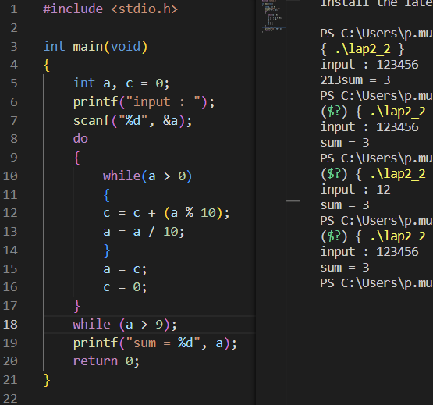

1 รับค่าตัวเลขเก็บไว้ในตัวแปร a

ตรวจสอบว่าตัวเลขนั้นมีค่ามากกว่า9หรือป่าวถ้ามากกว่าให้นำแต่ละหลักมากบวกกัน

2 เอาแต่ละหลักมีบวกกันจนกว่าจะเป็นหลักหน่วย

3 แสดงค่าตัวเลขที่บวกกันออกมา

2 ให้ทำถ้าเป็นจริงตามข้อ 1

1 ถ้า a > จ

1 นำaหาร10แล้วเอาเศษมาบวกเข้าไปในc

2 ค่า a = a หารด้วย 10

ให้ a = c

ให้ c = 0

1 ถ้า a > 9 ให้

3 แสดงผลค่า a

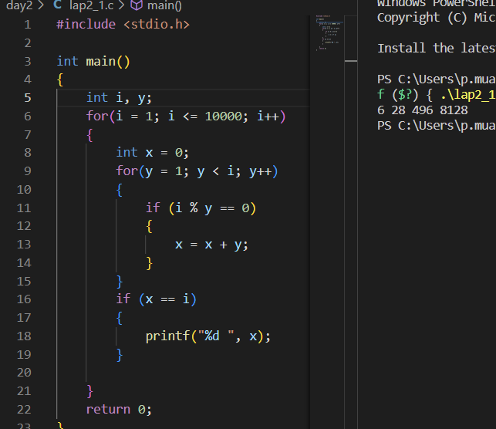

1 ให้ค่า I ตั้งแต่ 1 เพิ่มขึ้นเรื่อยจนถึง 10000

2 ให้ค่า x = 0

3 ถ้าค่า y มีผลรวมตัวเลขตั้งแต่ 1..(x-1) ที่หาร I ได้ลงตัว

ถ้า I หารแล้วเศษ 0ให้นำค่า y บวกเข้าไปในค่า x

3 แสดงผลตัวเลขค่าxออกมาถ้าค่า x = i

1 ถ้า x มีค่า = i

2ให้แสดงผลค่า x

1 ให้ y = 1 ถ้า y น้อยกว่า I ให้บวกค่าไปเรื่อยๆ

3 ถ้า I หาร y แล้วมีเศษ

4 ให้ x = x + y

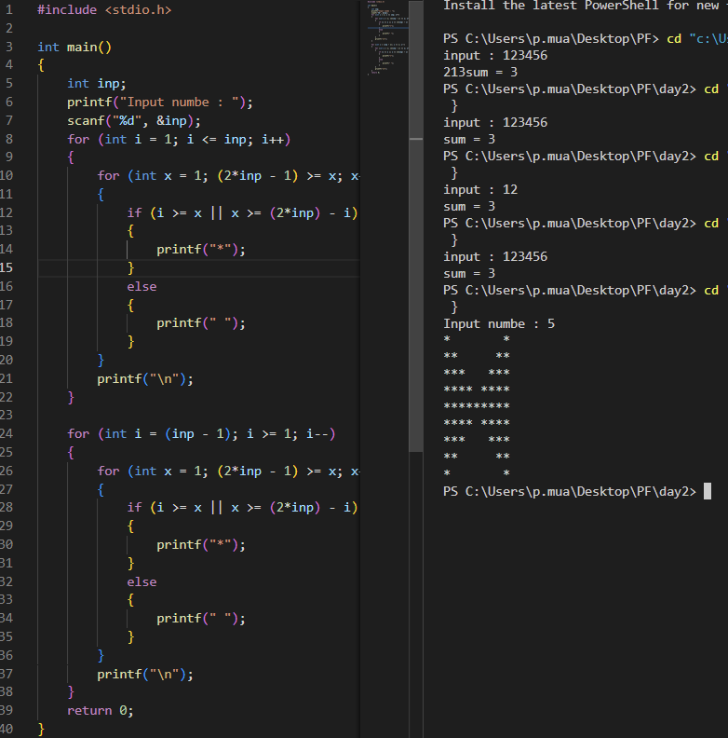

1 รับค่าตัวแปร inp

2 กำหนดให้วนไปทั้งหมด inp บรรทัด

ตรวจสอบแล้วถ้าเป็นตำปแหน่งที่xควรจะแสดงผลให้แสดงผลออกมา ถ้าไม่ใช่ให้แสดงผล space

3 ตรวจสอบว่าตำแหน่งที่iอยู่เป็นตำแหน่งที่ต้องใส่ดอกจันทรไหม

4 ตรวจสอบว่าตำแหน่งที่iอยู่เป็นตำแหน่งที่ต้องใส่spaceไหม

5 กำหนดให้วนไปทั้งหมด inp - 1 บรรทัด

3 ตรวจสอบว่าตำแหน่งที่iอยู่เป็นตำแหน่งที่ต้องใส่ดอกจันทรไหม

1 กำหนดให้ I = 1 ถ้า x <=inp ให้ค่า i เพื่มขึ้นเรื่อยๆ

1 ให้ค่า x = 1 ถ้า (2\*inp – 1) >= x ให้ค่า x บวกไปเรื่อยๆ

1 ถ้าค่า i >= x หรือ (2\*inp – 1) >= x

1 แสดงผล”\*”

2 อื่นๆ

1 แสดงผล “ “

2 ขึ้นบรรทัดให้

4 ตรวจสอบว่าตำแหน่งที่iอยู่เป็นตำแหน่งที่ต้องใส่spaceไหม

1 กำหนดให้ I = (inp – 1) ถ้า I >= 1 ให้ค่า i ลดลงเรื่อยๆ

1 ให้ค่า x = 1 ถ้า (2\*inp – 1) >= x ให้ค่า x บวกไปเรื่อยๆ

1 ถ้าค่า i >= x หรือ (2\*inp – 1) >= x

1 แสดงผล”\*”

2 อื่นๆ

1 แสดงผล “ “

2 ขึ้นบรรทัดให้

ตรวจสอบแล้วถ้าเป็นตำปแหน่งที่xควรจะแสดงผลให้แสดงผลออกมา ถ้าไม่ใช่ให้แสดงผล space